CONCOURS COMMUN 2000 DES ÉCOLES DES MINES D'ALBI, ALÈS, DOUAI, NANTES
Epreuve de Physique et Chimie (toutes filières)
Lundi 22 mai 2000 de 08 h 00 à 12 h 00
Les candidats inséreront le document réponse dans les autres feuilles de composition après y avoir reporté leur code d'inscription.
Hydrogène : découvert par Henry Cavendish en 1766, nommé par Lavoisier
(du grec hudôr, eau, et gennân, engendrer)
Corps simple gazeux, très léger, qui entre dans la composition de l'eau.
$C$ 'est l'élément le plus abondant dans l'univers.
Sommaire
I - Etude de modèles atomiques pour l'atome d'hydrogène : Thomson et Bohr
II - Utilisation du dihydrogène dans les ballons sondes
III - Détection de l'hydrogène interstellaire
IV - Déplacement isotopique du spectre de l'hydrogène; hydrures
V - Réactivité du dihydrogène avec le dioxygène: cinétique
VI - Réactivité du dihydrogène avec le dioxygène: moteur d'Ariane V
VII - Réactivité du dihydrogène avec le dioxygène: pile à combustible
Données
Constantes:
Permittivité du vide :
Célérité de la lumière :
Constante de Planck :
Nombre d'Avogadro :
Charge élémentaire :
Electron Volt :
Constante des gaz parfaits :
Accélération de pesanteur :
Constante de Rydberg pour l'isotope $^{1}H$ :
$$\begin{matrix} & ε_{0}=8,8⋅{10}^{−12} F⋅{ m}^{−1} \\ & c=3⋅{10}^{8} m⋅{ s}^{−1} \\ & h=6,62⋅{10}^{−34} J⋅ s \\ & N_{a}=6,02⋅{10}^{23}{ mol}^{−1} \\ & e=1,6⋅{10}^{−19}C \\ & 1eV=1,6⋅{10}^{−19} J \\ & R=8,32 J⋅{ K}^{−1}⋅{ mol}^{−1} \\ & g=9,8 m⋅{ s}^{−2} \\ & R_{H}=109{ cm}^{−1}\end{matrix}$$
Masses :
Masses molaires (en g. ${mol}^{−1}$ ) :
$$M_{\text{air }}=29 M_{H_{2}}=2 M_{O_{2}}=32$$
Masses atomiques
On note $m_{H}$ et $m_{D}$ les masses respectives des noyaux de $^{1}H$ et $^{2}H$ (deutérium)
$m_{H}=1,00782u;m_{D}=2,0141u$; avec u unité de masse atomique
Pour l'électron, $m_{e}=5,5⋅{10}^{−4}u 9,1⋅{10}^{−31} kg$
Données thermodynamiques à 298 K
Enthalpie standard de formation de $H_{2}0_{(g)}$ :
Capacités thermiques isobares :
$$\left(\text{ en }J⋅{ K}^{−1}⋅{ mol}^{−1}\right)$$
Potentiel standard de $O_{2( g)}/H_{2}O_{(l)}$ :
$$Δ_{f}H^{0}=−241,8 kJ⋅{ mol}^{−1}$$
$$H_{2( g)}: C_{pl}=27,28+3,26⋅{10}^{−3}⋅ T$$
$$H_{2}O_{(g)}:C_{p2}=30,54+10,29⋅{10}^{−3}⋅ T$$
$E^{∘}=1,23 V$ à $pH=0$
PHYSIQUE
I - Genèse d'un modèle atomique
On effectue une courte approche historique d'un modèle pour l'atome d'hydrogène. Aucune connaissance préalable n'est requise ni sur les modèles, ni en atomistique.
Un modèle globuleux pour l'hydrogène atomique (1902)
Sir Joseph-John Thomson (1856-1940), Nobel 1906
Proton sphérique
uniformément chargé
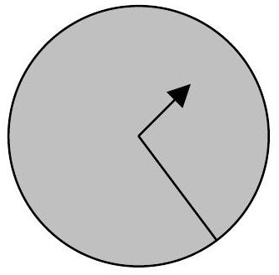
L'anglais J.J.Thomson proposa de représenter le noyau comme une sphère finie de centre O , de rayon R , chargée avec une densité uniforme de charge volumique $ρ$. La charge totale de la sphère est celle du noyau: +e.
Soit un point $M$ de coordonnées sphériques ( $r,θ,φ$ ) et les vecteurs unitaires des coordonnées sphériques ( $\vec{u_{r}},\vec{u_{θ}},\vec{u_{φ}}$ ) ; $\vec{OM}=r.\vec{ur}$
I-1 Calcul du champ électrique au point $M$
I-1-a Exprimer la densité volumique de charge $ρ$ du noyau en fonction de e et R .
I-1-b Donner la direction de $\vec{E}$ au point M en la justifiant.
I-1-c De quelles variables spatiales $\vec{E}$ au point M dépend-il ? Justifier.
I-1-d Déterminer $\vec{E}$ en fonction de $ρ,ε_{0}$ et $\vec{OM}$ pour un point M à l'intérieur de la sphère.
I-2 Étude du mouvement d'oscillation de l'électron
Dans ce modèle, l'électron n'est soumis qu'à la force d'attraction du noyau dans le repère galiléen lié à ce dernier. L'électron de masse $m_{e}$ est au point M et reste à l'intérieur du noyau ( $r<R$ ).
I-2-a Démontrer que $\frac{d^{2}\vec{OM}}{{dt}^{2}}+ω_{0}^{2}⋅\vec{OM}=\vec{0}$.
Exprimer la fréquence $f_{o}$ de cet oscillateur harmonique en fonction uniquement de $e,R,ε_{0}$ et $m_{e}$.
I-2-b La plus petite fréquence observée à l'époque dans le spectre de l'hydrogène atomique était $f_{\text{min }}=460THz={460.10}^{12} Hz$. En déduire une valeur numérique $R_{\text{max }}$ majorant $R$. C'est l'ordre de grandeur du rayon du noyau.
I-3 Critique du modèle
Quelle est l'estimation actuelle du rayon du noyau d'hydrogène ?
Ce modèle a été rapidement abandonné au profit du modèle planétaire de Bohr suite aux expériences de Rutherford en 1912-1913.
Un modèle planétaire pour l'hydrogène atomique (1913)
Niels Bohr (1885-1962), Nobel 1922
Si le modèle de Bohr ne permet pas de décrire l'atome d'hydrogène de manière correcte, ce dinosaure de l'atomistique a néanmoins l'immense mérite de donner accès aux ordres de grandeur caractéristiques de l'atome et d'introduire la quantification de manière très simple.
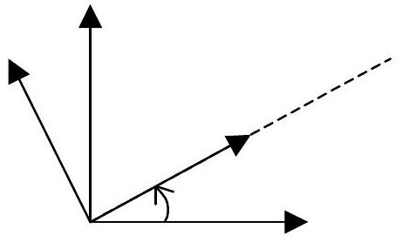
Le noyau ponctuel est fixe en O . L'électron est en M . On se place dans le référentiel du noyau $(R)$ lié à la base orthonormée directe $\left(O,\vec{u_{x}},\vec{u_{y}},\vec{u_{z}}\right)$.Il est supposé galiléen.
$\left(O,\vec{u_{r}},\vec{u_{θ}}\right)$ est le repère de projection polaire.
En permanence $\vec{OM}=r⋅\vec{u_{r}}$
I-4 Éléments cinétiques du mouvement circulaire de l'électron
L'électron décrit une trajectoire circulaire de centre O et de rayon $r$. Sa masse est $m_{e}$. On admettra que la seule force non négligeable sur l'électron est la force d'interaction coulombienne noyau-électron : $\vec{f}=−\frac{e^{2}}{4.∂ε_{0}⋅r^{2}}⋅\vec{u_{r}}$.
I-4-a Déterminer la norme v de la vitesse de l'électron dans $(R)$ en fonction de $e,ε_{0},r$ et $m_{e}$.
I-4-b Déterminer la norme $L$ du moment cinétique orbital par rapport à O de l'électron dans $(R)$ en fonction de $e,ε_{0},r$ et $m_{e}$.
I-4-c Démontrer que la force $\vec{f}$ dérive d'une énergie potentielle $E_{p}$ que l'on exprimera en fonction de $e,ε_{0}$, et $r$. On prendra $E_{p}\overset{r→∞ }{→}O$.
I-4-d En déduire l'énergie mécanique $E$ de l'électron dans $(R)$ en fonction de $e,ε_{0}$, et $r$.
I-5 Équation aux dimensions
Sir Joseph Larmor (1857-1942) ; Jean Perrin (1870-1942), Nobel 1926
La puissance $P$ rayonnée par un électron ayant une accélération $a$ est donnée par la formule de Larmor:
$$P=\frac{e^{x}⋅a^{y}⋅c^{z}}{6⋅π⋅ε_{0}}.$$
I-5-a Déterminer les entiers $x$, $y$ et $z$ par une analyse dimensionnelle.
I-5-b Jean Perrin avait proposé en 1901 ce type de modèle planétaire (1-4).
Expliquer pourquoi il semble incompatible avec la formule de Larmor.
I-6 Quantification des éléments cinétiques
Pour expliquer le spectre de l'hydrogène, Bohr postula la quantification des éléments cinétiques de l'électron. Il en résulte que $L=n. ,n∈N^{∗}. =\frac{h}{2ð}$
I-6-a Déduire que le rayon est quantifié en exprimant $r_{n}$ en fonction de $n$ et $r_{l}$, valeur de $r_{n}$ pour $n=1$. Exprimer le rayon de Bohr $r_{1}$, en fonction de $e,a_{0},m_{e}$ et $h$ et le calculer.
I-6-b Déduire que l'énergie mécanique est quantifiée en exprimant $E_{n}$ en fonction de $n$ et $E_{l}$. Exprimer $E_{l}$ en fonction de $e,{\overset{∘}{a}}_{θ},m_{e}$ et $h$ et la calculer.
I-6-c L'électron passe du niveau $p$ d'énergie $E_{p}$ au niveau $q$ d'énergie $E_{q},p>q$. II y a émission d'un photon de longueur d'onde $λ$ et de nombre d'onde ó. On a ó $=\frac{1}{λ}=α⋅m_{e}⋅\left(\frac{1}{q^{2}}−\frac{1}{p^{2}}\right)$.
Exprimer $α$ en fonction de $e,h,ε_{0}$ et c.
Calculer numériquement la constante spectrographique ( $α⋅m_{e}$ ).
Cette synthèse des idées de Max Planck (quanta) et d'Ernest Rutherford (noyau ponctuel) a fait la force du modèle de Bohr à son époque.
I-7 Un problème à deux corps : le déplacement isotopique
Harold C.Urey (1893-1981), Nobel 1934
On admet la formule du I-6-c. On se place dans le référentiel barycentrique.
I-7-a Le noyau n'est pas immobile et a une masse $m$. En remarquant que $α$ reste constant, expliquer comment il suffit de corriger la formule précédente.
I-7-b L'hydrogène a deux isotopes naturels : $^{1}H$ et le deutérium $^{2}H$ noté D ; le spectre de D est décalé par rapport à celui de H de $Δσ=σ_{D}−σ_{H}$.
Trouver $\frac{Δσ}{σ_{H}}$ en fonction de $m_{H},m_{D}$, et $m_{e}. m_{D}>m_{H}$ (voir données)
Calculer numériquement cette valeur.
Le deutérium (0,01 % de l'hydrogène naturel) a été découvert en 1931 par Urey en observant dans le spectre de l'hydrogène les raies dues au déplacement isotopique.
I-8 Le magnéton de Bohr
La rotation de période $T$ de l'électron autour du noyau crée un courant d'intensité $I=\frac{e}{T}$ et un moment magnétique $\vec{M_{L}}$.
I-8-a Exprimer $\vec{M_{L}}$ en fonction de $e,\overset{˙}{θ},r$ et des vecteurs de projection.
I-8-b Démontrer que $\vec{M_{L}}=−γ.\vec{L}$ où $\vec{L}$ est le moment cinétique orbital de l'électron par rapport à O . Exprimer le rapport gyromagnétique orbital $γ$ en fonction de $e$ et $m_{e}$.
I-8-c De la quantification du moment cinétique, déduire la valeur numérique du magnéton de Bohr $μ_{B}$, valeur de $\vec{M_{L}}$ pour $n=1$.
£e magnétisme électronique est vérifié par de très nombreuses expériences et utilisé dans de nombreux instruments de détection (RPE, RMN...).
II - Un hommage à Teisserenc de Bort
Si le premier ballon-sonde au dihydrogène est dû̀ à Gustave Hermitte et Georges Besançon (1892), c'est incontestablement à l'ingéniosité et à la ténacité de l'atypique Léon Teisserenc de Bort (1855-1913) que nous devons la mise au point des techniques d'investigation par ballon-sonde et la première cartographie atmosphérique.
On note (Oz) l'axe vertical ascendant, $z=0$ au niveau du sol. $\vec{g}=−g⋅\vec{u_{z}}$.
Étude de la troposphère
La troposphère est la partie de l'atmosphère terrestre inférieure à 10 km . On la considère comme un gaz parfait de pression $p(z)$, de température $T(z)$ et de volume massique $v(z)$. Au sol, on a la pression $p_{o}$ et la température $T_{o}$. Elle est en équilibre thermodynamique et mécanique et obéit à la loi polytropique empirique $p^{−k}(z)⋅T(z)=p_{0}^{−k}⋅T_{0}$ avec $k=0,15. \underline{loi(1)}$
II-1 Questions préliminaires
II-1-a Comment peut-on qualifier la transformation correspondant au cas $k=0$ ?
II-1-b Définir les mots «homogène» et «isotrope». Caractérisent-ils la troposphère ?
II-1-c Donner l'équation d'état d'un gaz parfait liant $p(z),v(z),R,M_{\text{air }}$ et $T(z)$. loi (2)
II-1-d Exprimer la loi de la statique des fluides avec $g,\frac{dp}{dz}$ et $v(z)$. loi (3)
II-2 Détermination du gradient thermique
II-2-a Le gradient thermique est $\vec{grad}(T(z))=−δ.{\vec{u}}_{z}$. Déduire $δ$ en fonction de $k,M_{\text{air }},g$ et $R$ à partir des lois ((1), (2) et (3)). Calculer numériquement $δ$.
II-2-b Donner la loi de variation $T(z)$ en fonction de $T_{0},δ$ et $z$.
II-3 Évolution du volume d'une quantité de gaz constante
On considère une quantité constante de $n$ moles de gaz parfait à l'altitude z qui évolue dans la troposphère. On note $V(z)$ le volume qu'elle occupe à l'altitude $z$ et $V_{0}$ son volume au sol.
Déterminer la loi $\frac{V(z)}{V_{0}}$ en fonction de $δ,z,T_{o}$ et $k$.
La troposphère fut dénommée ainsi en 1902 par Léon Teisserenc de Bort à partir de la racine «tropos», le changement. Il découvrit aussi la stratosphère.
Ascension d'un ballon sonde
Le ballon sonde dégonflé et instrumenté a une masse totale $m_{B}=1,2 kg$.
On gonfle au sol son enveloppe avec $n_{o}$ moles de dihydrogène. Son volume est alors $V_{0}$.
L'enveloppe reste fermée tant que son volume $V(z)<V_{\text{max }}=10V_{o}$.Lorsque $V(z)=V$ max , l'enveloppe se déchire et le ballon retombe au sol.
II-4 Quels sont les avantages et les inconvénients du dihydrogène ?
II-5 Phase ascensionnelle à enveloppe hermétiquement fermée
Sur ce ballon s'exerce une force de frottement ${\vec{F}}_{\text{frottement }}$.
La force totale s'exerçant sur le ballon est $\left(F−m_{B}⋅g\right)⋅\vec{u_{z}}+{\vec{F}}_{\text{frottement }}$.
II-5-a En effectuant un bilan des forces, déterminer le terme $F$ en fonction de $n_{0},g,M_{H_{2}}$ et $M_{\text{air }}$.
II-5-b Calculer la valeur minimale $n_{\text{min }}$ de $n_{o}$ pour que le ballon décolle.
II-5-c On admet le modèle de troposphère précédent. Durant l'ascension, on peut considérer que la pression et la température sont quasiment identiques à l'intérieur et à l'extérieur du ballon.
Calculer h, altitude maximale atteinte en prenant $T_{o}=293 K$.
Commenter le résultat.
II-6 Etude qualitative dans le cas d'une petite déchirure
Dans le cas d'une petite déchirure, le ballon ne retombe pas instantanément au sol. Il se vide lentement de son gaz. On propose une simulation graphique de sa descente.
Compléter les graphes $F(t)$ et $z(t)$ du document réponse fourni avec le sujet en n'oubliant pas d'y reporter votre code candidat.
La représentation est qualitative, mais un soin particulier doit être apporté afin de respecter les lois de la physique étudiées précédemment.
Les actuels ballons sont radio-sondes depuis 1927. Le problème de la récupération du matériel est aussi secondaire. L'altitude atteinte par ce type de ballon est de l'ordre de $25−30 km$. Ils sont depuis une dizaine d'années remplis d'hélium.
III - Simulation d'un élément de radiotélescope
Inauguré en 1965, le radiotélescope de Nançay a été créé pour étudier le décalage Doppler de la raie 21cm de l'atome d'hydrogène due au couplage spin nucléaire- spin électronique. C'est un moyen privilégié d'étude de la cinématique de l'hydrogène interstellaire, et donc des mouvements dans l'univers. De 1956 à 1967, de nombreux chercheurs ont travaillé à la très délicate mise au point de la chaîne de réception suivante.
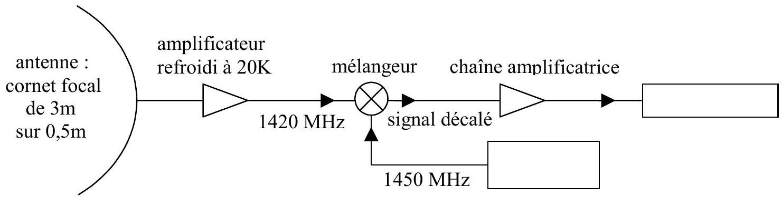
On se propose de reproduire simplement le principe d'un mélangeur en TP en se plaçant 6 décades plus bas en fréquence.
III-1 Dédoublement de fréquence
Aucune connaissance préalable du AD633 n'est nécessaire.
On a deux tensions:
$$\begin{matrix} & a(t)=A⋅\sqrt{2}⋅cos⁡\left(2⋅π⋅f_{a}⋅t\right) f_{a}=1420 Hz \\ & e_{0}(t)=E_{0}⋅\sqrt{2}⋅cos⁡\left(2⋅π⋅f_{0}⋅t+φ_{0}\right) f_{0}=1450 Hz\end{matrix}$$
mises aux entrées d'un multiplieur AD633 ; on obtient en sortie une tension :
$$m(t)=a(t)⋅e_{0}(t)$$
Démontrer que $m(t)$ est la superposition de deux signaux sinusoïdaux de fréquence $f$ et $f^{′}>f$ : $m(t)=M.\left[cos⁡\left(2.π.f.t+φ_{0}\right)+cos⁡\left(2.π.f^{′}.t+φ_{0}\right)\right]$. Calculer numériquement $f$ et $f^{′}$.
III-2 Filtrage
On utilise le filtre suivant :
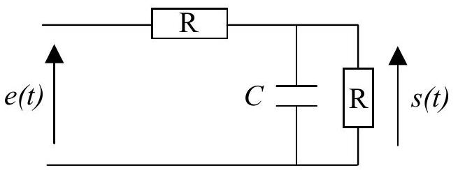
III-2-a En effectuant un schéma équivalent en BF (basse fréquence), puis un autre en HF (haute fréquence), déterminer sans calcul le type de ce filtre.
III-2-b Déterminer la fonction de transfert $\underline{H}(x)$ de ce filtre en fonction de $x=ω.R.C$.
III-2-c Déterminer sa pulsation de coupure $ω_{c}$, en fonction de $R$ et C .
III-2-d On a tracé ci-dessous le diagramme de Bode en gain de ce filtre.
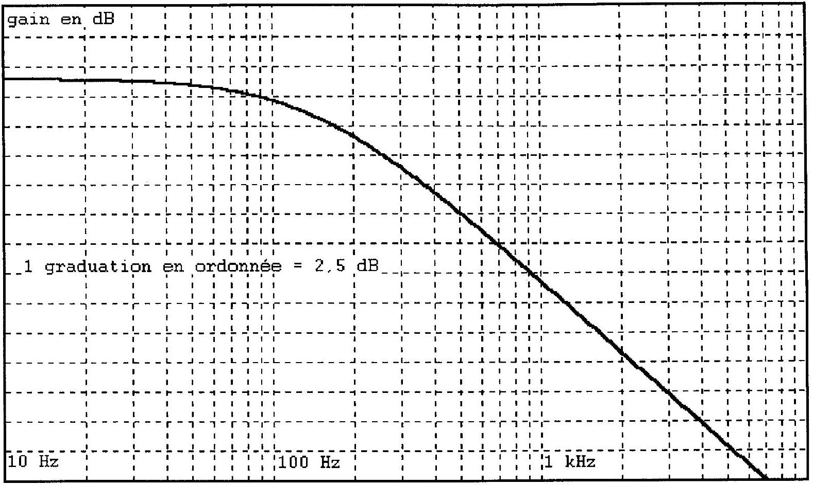
Déterminer un ordre de grandeur du produit $R.C$.
III-2-e En haute fréquence, pourquoi parle-t-on d'une intégration?
Comment vérifie-t-on cette propriété sur le diagramme de Bode en gain?
Vers quelle valeur tend alors le déphasage de $s(t)$ par rapport à $e(t)$ ?
III-3 Le mélangeur
On place à l'entrée de ce filtre le signal $m(t)$. La sortie est alors
$s(t)=S.cos⁡\left(2.π.f.t+φ_{S}\right)+S^{′}.cos⁡\left(2.π.f^{′}.t+φ_{S^{′}}\right)$.
III-3-a Déterminer la valeur numérique de $\frac{S}{S^{′}}$ à partir du diagramme de Bode.
III-3-b Sachant que l'atténuation de la véritable chaîne de réception est bien supérieure, en déduire la valeur de la fréquence du signal décalé de la chaîne originale.
CHIMIE
Après une courte étude de l'hydrogène atomique, nous nous intéresserons à la grande réactivité du dihydrogène avec le dioxygène.
IV -Etude de l'hydrogène atomique
IV-1 Déplacement isotopique du spectre de l'hydrogène
On a relevé en nm les 4 longueurs d'onde les plus élevées des séries de Balmer pour l'hydrogène ( $^{1}H$ ) et son isotope naturel, le deutérium $D\left( ^{2}H\right)$.
$$λ_{H}$$ | 656,11 | 486,01 | 433,94 | 410,07 | Données à titre indicatif
$$λ_{D}$$ | 655,93 | 485,88 | 433,82 | 409,96 | Données pour le IV-1-b

IV-1 -a Rappeler la formule de Ritz.
IV-1 -b On rappelle que la série de Balmer correspond à la désexcitation de l'atome vers le niveau d'énergie $E_{2}$. Déterminer à cinq chiffres significatifs la constante de Rydberg $R_{D}$ pour le deutérium.On précisera obligatoirement la méthode de calcul employée.
IV-2 Niveaux énergétiques
En notant $n$ le nombre quantique principal, préciser sans démonstration le nombre de spin-orbitales (ou nombre maximal d'électrons) d'un niveau d'énergie $E_{n}$.
IV-3 Affinité électronique de l'hydrogène
IV-3-a Définir l'affinité $A$ de l'hydrogène en écrivant la réaction associée.
IV-3-b Sachant que la constante d'écran de la sous-couche 1s est $σ_{ls}=0,30$, calculer $A$ en eV .
IV-3-c Les tables de données chimiques nous donnent: $A=70 kJ⋅{ mol}^{−1}>O$. Comment expliquer cette valeur très surprenante par rapport au IV-3-b ?
IV-3-d Cette affinité faible, mais positive, limite l'existence des ions hydrure aux éléments les plus électropositifs. A quelle famille appartiennent ces derniers?
V - Synthèse de l'eau dans un réacteur
Le mécanisme exact de la réaction $H_{2}+\frac{1}{2}O_{2}→H_{2}O$ reste encore indéterminé. On peut néanmoins proposer dans le désordre le mécanisme réactionnel approché suivant :
$$H⋅+O_{2}\overset{k_{1} }{→}⋅OH+O:$$
$$⋅OH+H_{2}\overset{k_{2} }{→}H_{2}O+H⋅$$
$$H⋅\overset{k_{3} }{→}H_{\text{adsorbé }}$$
$$H_{2}\overset{k_{4} }{→}2H⋅$$
$$O:+H_{2}\overset{k_{5} }{→}⋅OH+H⋅$$
$$v_{1}$$
$$v_{2}v_{3}v_{4}v_{5}$$
V-1 Préliminaires
V-1-a Identifier les trois phases du mécanisme et préciser leur nom ainsi que les réactions qui leurs sont associées.
V-1-b Quelles sont les charges des espèces $⋅OH,O:$, et $H⋅$ ?
V-2 Vitesse de formation de l'eau
V-2-a Ecrire avec les vitesses $v_{i}$ les équations traduisant l'approximation des états quasi stationnaires.
V-2-b Ecrire les vitesses $v_{i}$ des 5 réactions en fonction des $k_{i}$ et de la concentration des espèces (loi de Van't Hoff).
V-2-c Calculer $v=\frac{d\left[H_{2}O\right]}{dt}$, vitesse volumique de formation de l'eau en fonction de $k_{1},k_{3},k_{4},\left[H_{2}\right]$ et $\left[O_{2}\right]$.
V-2-d Pour $\left[O_{2}\right]=\frac{k_{3}}{2.k_{1}}$, que se passe-t-il ?
VI -L'Etage Principal Cryotechnique d'Ariane V
L'étage principal cryotechnique (EPC) et le moteur Vulcain |  | diamètre | $$5,4 m$$
L'étage principal cryotechnique (EPC) et le moteur Vulcain |  | hauteur | 30 m
L'étage principal cryotechnique (EPC) et le moteur Vulcain |  | masse totale | 170 tonnes
L'étage principal cryotechnique (EPC) et le moteur Vulcain |  | poussée | 100 tonnes
L'étage principal cryotechnique (EPC) et le moteur Vulcain | 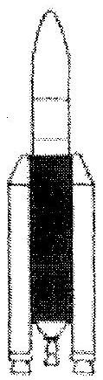 | contenance | 25 tonnes d'hydrogène 130 tonnes d'oxygène liquides stockées à basse température
L'étage principal cryotechnique (EPC) et le moteur Vulcain |  | temps de consommation | 570 secondes

Source : CNES
Les ergols (carburant $H_{2}$ et comburant $O_{2}$ ) sont vaporisés et réchauffés à environ $T_{i}=298 K$ avant d'être mélangés.
VI-1 Préliminaires
VI-1-a On note $x_{o}$ la fraction molaire initiale du comburant. Calculer $x_{o}$.
VI-1-b Ecrire l'équation bilan de la réaction de combustion entre les ergols .
Les ergols ne sont pas en proportion stoechiométrique. Lequel est en excès ?
VI-1-c Donner un ordre de grandeur des enthalpies standard de formation de $H_{2( g)}$ et $O_{2( g)}$.
Par la suite, on notera $n_{o}$ le nombre de moles total initial (comburant et carburant).
VI-2 Température de flamme
Etat initial : $\left(1−x_{o}\right)⋅n_{o}$ moles de $H_{2}$ et $x_{0}⋅n_{0}$ moles de $O_{2}$ gazeux à $p^{∘},T_{i}$.
Etat final : gaz résiduel à $p^{∘},T_{f}$.
On admet que l'air extérieur n'intervient pas lors de cette combustion.
La transformation est supposée isobare ( à la pression $p^{∘}$ ) et adiabatique.
VI-2-a Donner la composition du gaz résiduel dans l'état final. On tiendra compte du fait qu'un ergol est en excès.
VI-2-b Déterminer la variation d'enthalpie $ΔH$ du système entre l'état initial et l'état final.
VI-2-c Calculer la température de flamme adiabatique due à ce mélange en précisant bien votre raisonnement.
VI-3 Puissance Evaluer l'ordre de grandeur de la puissance moyenne du moteur Vulcain.
VII - La pile à combustible
Inventée en 1839 par Sir William Robert Grove, elle prit de l'intérêt grâce à la conquête spatiale. Depuis les missions Apollo, une âpre compétition technologique s'est engagée car elle permet une propulsion propre devançant de très loin les moteurs thermiques en rendement. Le tandem Mercedes-Ford a présenté l'an dernier la Necar 4, une classe A avec de très honorables performances.
Objectif commercial annoncé : 2005...
VII-1 Compréhension de la pile
VII-1-a Dessiner la pile $Pt\left|H_{2( g)}(1bar)\right|H_{2}O_{(l)},KOH\left(1{ mol.L^{−1}}^{)}\left|O_{2( g)}(1bar)\right|Pt\right.$
Préciser sur ce schéma sa polarité et le sens de déplacement des électrons.
VII-1-b Noter sur le schéma la cathode, l'anode et leurs définitions.
VII-1-c Quel type de conduction a-t-on dans la potasse ?
VII-2 Etude de la pile
VII-2-a Ecrire les deux demi réactions ayant lieu aux deux électrodes dans le milieu électrolytique contenant la potasse.
VII-2-b Déterminer la formule de la force électromotrice de cette pile pour des pressions en dihydrogène et dioxygène de 1 bar.
VII-2-c Pour une pile de 10 kW , calculer la charge débitée en une heure. En déduire la consommation en g. $h^{−1}$ en dihydrogène, puis en dioxygène.
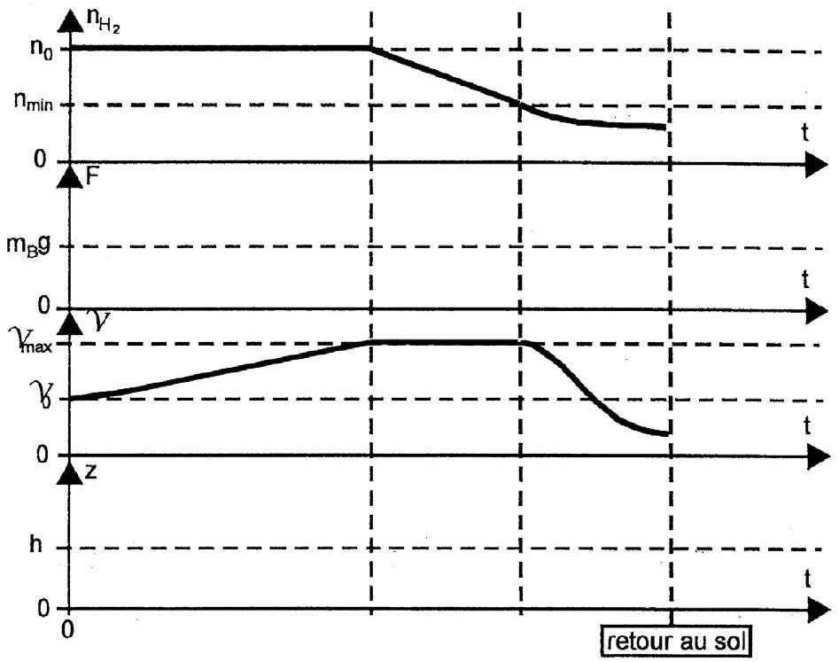
Document réponse de la question II-6
